UKRAINE, LE NOUVEL ELDORADO POUR LES VENTRES A LOUER

Voici ce qu’est le contrat pour louer un ventre en Ukraine
Le document signé par les parties et qui contient des clauses effrayantes
Un contrat dans lequel la mère renonce par écrit à tout droit parental sur l'enfant.
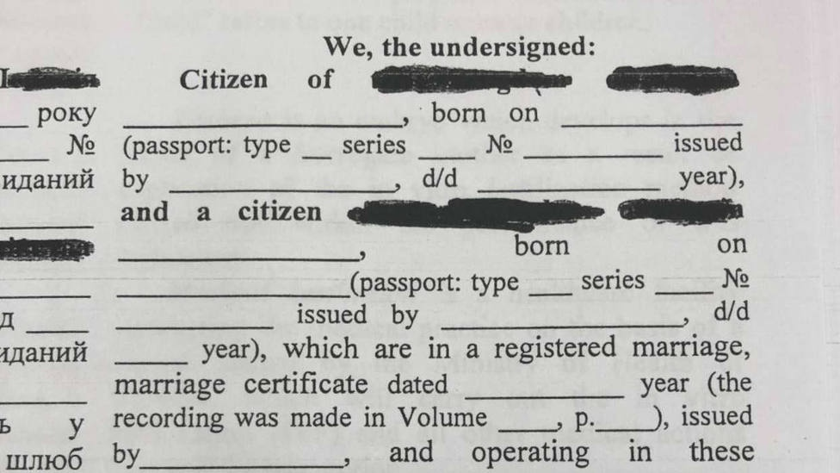

Le contrat commence comme les autres, avec une section dans laquelle le couple contractant et la mère de location incluent leurs données personnelles et s'assurent qu'ils sont dans leur bon sens.
Ensuite, les clauses contractuelles commencent. En eux, la mère porteuse accepte de "informer l'agence chaque semaine de sa santé, de sa nutrition, de son mode de vie, de ses déplacements, de ses conditions de travail et de loisirs, de sa condition émotionnelle et psychologique, de son activité physique ... Informer les représentants de l'agence de tout changement émotionnel ou physique minime. "
La mère porteuse s'engage également à ne pas quitter le lieu de résidence sans l'autorisation de l'agence.
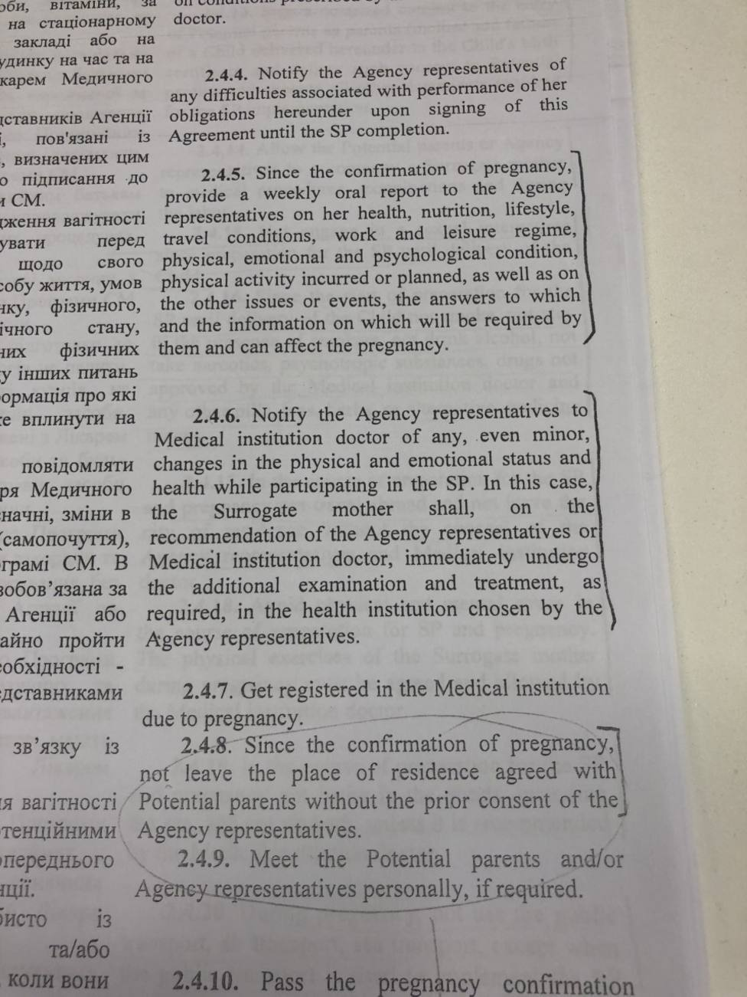

De plus, selon les clauses du contrat, la femme enceinte ne peut pas avoir de relations sexuelles, fumer, être devant des fumeurs, boire de l'alcool ou prendre des drogues. Ne voyagez pas et ne quittez pas la ville de résidence sans autorisation .
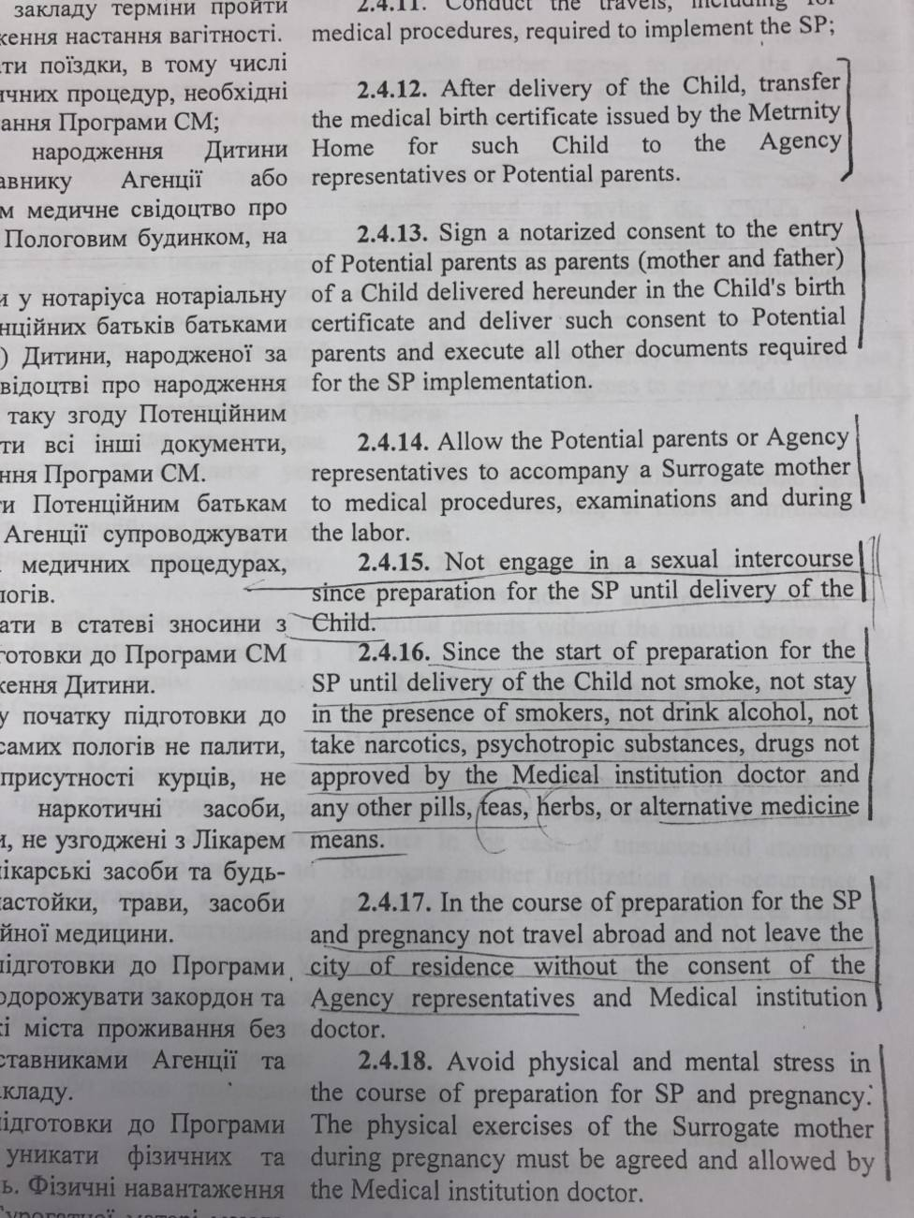

Les clauses suivantes sont peut-être les plus cruelles du contrat. La mère est obligée de "livrer l'enfant aux parents potentiels ou au médecin immédiatement après l'accouchement et de ne plus tenter de contacter les" parents "sans l'autorisation des parties". Aussi "ne pas chercher d'informations sur les parents sur les réseaux sociaux ou sur Internet en général".
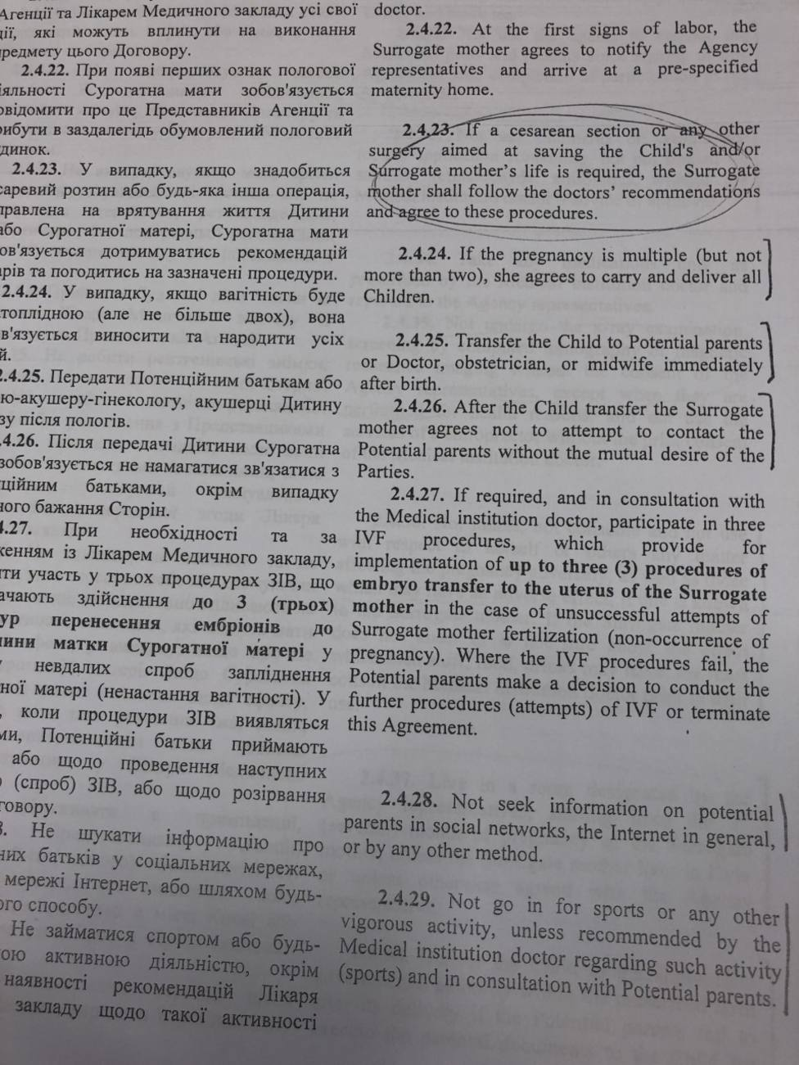

De plus, il y a des clauses telles que " ne teignez pas vos cheveux ", " ne buvez pas plus d'une tasse de boissons caféinées par jour " ou, pire, " vivent dans une pièce désignée par l'agence à partir du septième mois de grossesse ".

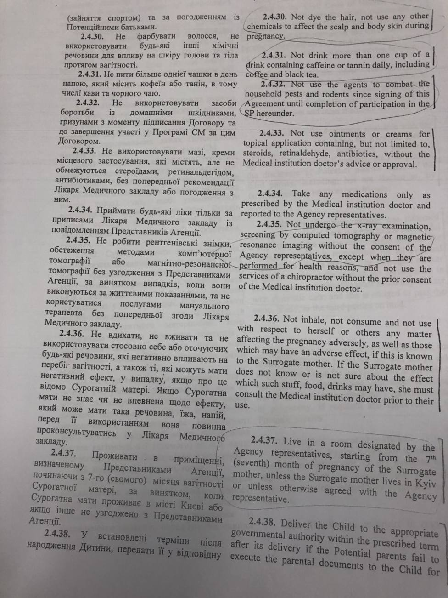

En échange de ce processus, la mère reçoit environ 10 000 euros, plus quelques extras selon l'évolution de la grossesse. De plus, en cas de volonté de garder l'enfant, la mère doit payer une pénalité du double de ce montant.

